**Сушко Яков (Suszko Jakow)**

27 октября 1782г – крещение (РГИА 823-2-18, лист 222об, №11/1782-р (коп)).

**РГИА 823-2-18:** Лист 222об. **Метрическая запись №11/1782-р (коп).**

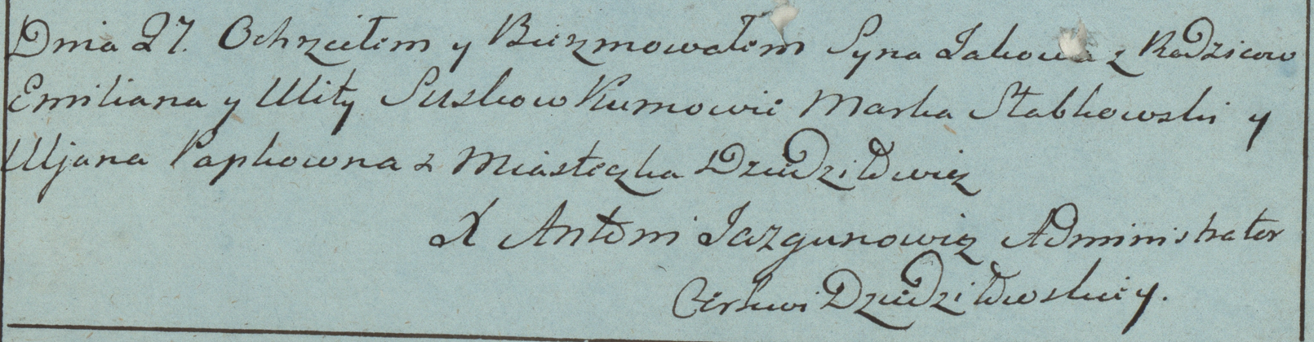

Дедиловичская Покровская церковь. 27 октября 1782 года. Метрическая запись о крещении.

Suszko Jakow – сын родителей с местечка Дедиловичи.

Suszko Emilian – отец.

Suszkowa Ulita – мать.

Słabkowski Marka– кум.

Papkowna Uljana- кума.

Jazgunowicz Antoni– ксёндз.